
2021年广东省普通高中学业水平选择性考试
物 理

本试卷共7页，16小题，满分100分。考试用时75分钟。
注意事项：1．答卷前，考生务必用黑色字迹的钢笔或签字笔将自己的姓名、考生号、考场号和座位号填写在答题卡上。用2B铅笔将试卷类型（A）填涂在答题卡相应位置上。将条形码横贴在答题卡右上角“条形码粘贴处”。
2．作答选择题时，选出每小题答案后，用2B铅笔把答题卡上对应题目选项的答案信息点涂黑；如需改动，用橡皮擦干净后，再选涂其他答案，答案不能答在试卷上。
3．非选择题必须用黑色字迹钢笔或签字笔作答，答案必须写在答题卡各题目指
定区域内相应位置上；如需改动，先划掉原来的答案，然后再写上新的答案；不准使用铅笔和涂改液。不按以上要求作答的答案无效。
4．作答选考题时，请先用2B铅笔填涂选做题的题号对应的信息点，再作答。漏涂、错涂、多涂的，答案无效。
5．考生必须保持答题卡的整洁。考试结束后，将试卷和答题卡一并交回。
一、单项选择题：本题共7小题，每小题4分，共28分．在每小题给出的四个选项中，只有一项是符合题目要求的．
1．科学家发现银河系中存在大量的放射性同位素铝26．铝26的半衰期为72万年，其衰变方程为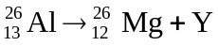．下列说法正确的是（ ）
A．Y是氦核
B．Y是质子
C．再经过72万年，现有的铝26衰变一半
D．再经过144万年，现有的铝26全部衰变
2．2021年4月，我国自主研发的空间站“天和”核心舱成功发射并入轨运行．若核心舱绕地球的运行可视为匀速圆周运动，已知引力常量，由下列物理量能计算出地球质量的是（ ）
A．核心舱的质量和绕地半径
B．核心舱的质量和绕地周期
C．核心舱的绕地角速度和绕地周期
D．核心舱的绕地线速度和绕地半径
3．唐代《来耜经》记载了曲辕犁相对直辕犁的优势之一是起土省力．设牛用大小相等的拉力F通过耕索分别拉两种犁，F与竖直方向的夹角分别为α和，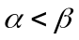，如图1所示．忽略耕索质量，耕地过程中，下列说法正确的是（ ）
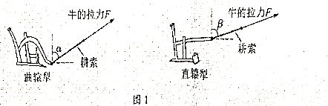
A．耕索对曲辕犁拉力的水平分力比对直辕犁的大
B．耕索对曲辕犁拉力的竖直分力比对直辕犁的大
C．曲辕犁匀速前进时，耕索对犁的拉力小于犁对耕索的拉力
D．直辕犁加速前进时，耕索对犁的拉力大于犁对耕索的拉力
4．由于高度限制，车库出入口采用图2所示的曲杆道闸，道闸由转动杆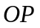与横杆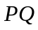链接而成，P、Q为横杆的两个端点．在道闸抬起过程中，杆始终保持水平．杆绕O点从与水平方向成30°匀速转动到60°的过程中，下列说法正确的是（ ）
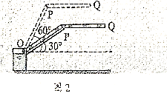
A．P点的线速度大小不变
B．P点的加速度方向不变
C．Q点在竖直方向做匀速运动
D．Q点在水平方向做匀速运动
5．截面为正方形的绝缘弹性长管中心有一固定长直导线，长管外表面固定着对称分布的四根平行长直导线．若中心直导线通入电流，四根平行直导线均通入电流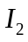，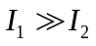，电流方向如图3所示．下列截面图中可能正确表示通电后长管发生形变的是（ ）
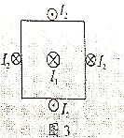
A．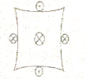 B．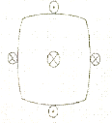
C．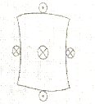 D．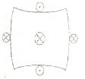
6．图4是某种静电推进装置的原理图，发射极与吸极接在高压电源两端，两极间产生强电场，虚线为等势面．在强电场作用下，一带电液滴从发射极加速飞向吸极，a、b是其路径上的两点，不计液滴重力，下列说法正确的是（ ）
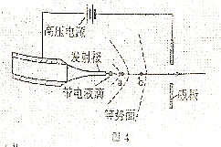
A．a点的电势比b点的低
B．a点的电场强度比b点的小
C．液滴在a点的加速度比在b点的小
D．液滴在a点的电势能比在b点的大
7．某同学设计了一个充电装置，如图5所示．假设永磁铁的往复运动在螺线管中产生近似正弦式交流电，周期为0.2 s，电压最大值为0.05 V．理想变压器原线圈接螺线管，副线圈接充电电路，原、副线圈匝数比为1:60．下列说法正确的是（ ）
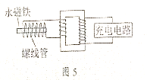
A．交流电的频率为10 Hz
B．副线圈两端电压最大值为3 V
C．变压器输入电压与永磁铁磁场强弱无关
D．充电电路的输入功率大于变压器的输入功率
二、多项选择题：本题共3小题，每小题6分，共18分．在每小题给出的四个选项中，有多项符合题目要求．全部选对的得6分，选对但不全的得3分，有选错的得0分．
8．赛龙舟是端午节的传统活动．下列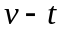和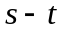图像描述了五条相同的龙舟从同一起点线同时出发、沿长直河道划向同一终点线的运动全过程，其中能反映龙舟甲与其他龙舟在途中出现船头并齐的有（ ）
A．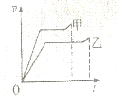 B．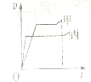
C．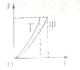 D．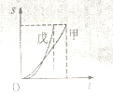
9．长征途中，为了突破敌方关隘，战士爬上陡峭的山头，居高临下向敌方工事内投掷手榴弹．战士在同一位置先后投出甲、乙两颗质量均为m的手檔弹，手榴弹从投出的位置到落地点的高度差为h，在空中的运动可视为平抛运动，轨迹如图6所示，重力加速度为g．下列说法正确的有（ ）
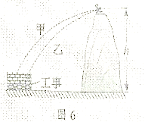
A．甲在空中的运动时间比乙的长
B．两手榴弹在落地前瞬间，重力的功率相等
C．从投出到落地，每颗手榴弹的重力势能减少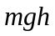
D．从投出到落地，每颗手榴弹的机械能变化量为
10．如图7所示，水平放置足够长光滑金属导轨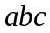和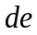，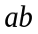与平行，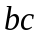是以O为圆心的圆弧导轨，圆弧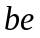左侧和扇形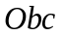内有方向如图的匀强磁场．金属杆的O端与e点用导线相接，P端与圆弧接触良好，初始时，可滑动的金属杆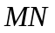静止在平行导轨上．若杆绕O点在匀强磁场区内从b到c匀速转动时，回路中始终有电流，则此过程中，下列说法正确的有（ ）
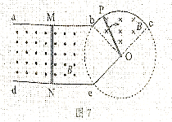
A．杆产生的感应电动势恒定
B．杆受到的安培力不变
C．杆做匀加速直线运动
D．杆中的电流逐渐减小
三、非选择题：共54分，第11~14题为必考题，考生都必须作答．第15~16题为选考题，考生根据要求作答．
（一）必考题：共42分．
11．（7分）某兴趣小组测量一缓冲装置中弹簧的劲度系数，缓冲装置如图8所示，固定在斜面上的透明有机玻璃管与水平面夹角为30°，弹簧固定在有机玻璃管底端．实验过程如下：先沿管轴线方向固定一毫米刻度尺，再将单个质量为200 g的钢球（直径略小于玻璃管内径）逐个从管口滑进，每滑进一个钢球，待弹簧静止，记录管内钢球的个数n和弹簧上端对应的刻度尺示数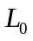，数据如表1所示．实验过程中弹簧始终处于弹性限度内．采用逐差法计算弹簧压缩量，进而计算其劲度系数．
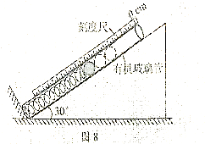
表1
n | 1 | 2 | 3 | 4 | 5 | 6
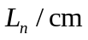 | 8．04 | 10．03 | 12．05 | 14．07 | 16．11 | 18．09
（1）利用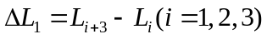计算弹簧的压缩量：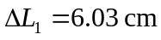，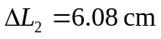，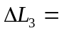______cm，压缩量的平均值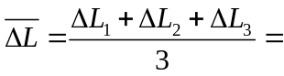______cm；
（2）上述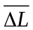是管中增加______个钢球时产生的弹簧平均压缩量；
（3）忽略摩擦，重力加速度g取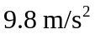，该弹簧的劲度系数为______N/m（结果保留3位有效数字）．
12．（9分）某小组研究热敏电阻阻值随温度的变化规律．根据实验需要已选用了规格和量程合适的器材．
（1）先用多用电表预判热敏电阻阻值随温度的变化趋势．选择适当倍率的欧姆挡．将两表笔______，调节欧姆调零旋钮，使指针指向右边“0 Ω”处．测量时观察到热敏电阻温度越高，相同倍率下多用电表指针向右偏转角度越大，由此可判断热敏电阻阻值随温度的升高而______．
（2）再按图9连接好电路进行测量.
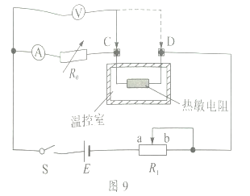
①闭合开关S前，将滑动变阻器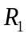的滑片滑到_______端（选填“a”或“b”）.
将温控室的温度设置为T，电阻箱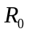调为某一阻值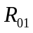.闭合开关S，调节滑动变阻器，使电压表和电流表的指针偏转到某一位置.记录此时电压表和电流表的示数、T和.断开开关S.
再将电压表与热敏电阻C端间的导线改接到D端，闭合开关S.反复调节和，使电压表和电流表的示数与上述记录的示数相同.记录此时电阻箱的阻值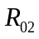.断开开关S.
②实验中记录的阻值_____（选填“大于”、“小于”或“等于”）.此时热敏电阻阻值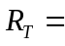_____.
（3）改变温控室的温度，测量不同温度时的热敏电阻阻值，可以得到热敏电阻阻值随温度的变化规律.
13.（11分）算盘是我国古老的计算工具，中心带孔的相同算珠可在算盘的固定导杆上滑动，使用前算珠需要归零，如图10所示，水平放置的算盘中有甲、乙两颗算珠未在归零位置，甲靠边框b，甲、乙相隔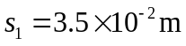，乙与边框a相隔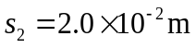，算珠与导杆间的动摩擦因数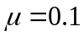.现用手指将甲以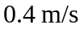的初速度拨出，甲、乙碰撞后甲的速度大小为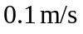，方向不变，碰撞时间极短且不计，重力加速度g取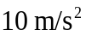.
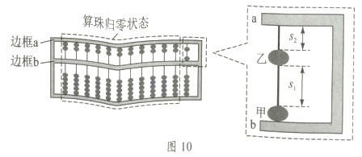
（1）通过计算，判断乙算珠能否滑动到边框a；
（2）求甲算珠从拨出到停下所需的时间.
14．（15分）图11是一种花瓣形电子加速器简化示意图．空间有三个同心圆a、b、c围成的区域，圆a内为无场区，圆a与圆b之间存在辐射状电场，圆b与圆c之间有三个圆心角均略小于90°的扇环形匀强磁场区Ⅰ、Ⅱ和Ⅲ．各区磁感应强度恒定，大小不同，方向均垂直纸面向外．电子以初动能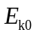从圆b上P点沿径向进入电场．电场可以反向，保证电子每次进入电场即被全程加速．已知圆a与圆b之间电势差为U，圆b半径为R，圆c半径为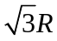，电子质量为m，电荷量为e，忽略相对论效应．取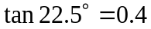．
（1）当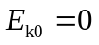时，电子加速后均沿各磁场区边缘进入磁场，且在电场内相邻运动轨迹的夹角均为45°，最终从Q点出射，运动轨迹如图11中带箭头实线所示．求Ⅰ区的磁感应强度大小、电子在Ⅰ区磁场中的运动时间及在Q点出射时的动能；
（2）已知电子只要不与Ⅰ区磁场外边界相碰，就能从出射区域出射，当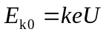时，要保证电子从出射区域出射，求k的最大值．
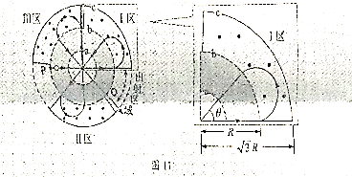
（二）选考题：共12分．请考生从2道题中任选一题作答．如果多做，则按所做的第一题计分．
15．[选修3–3]（12分）
（1）（6分）在高空飞行的客机上某乘客喝完一瓶矿泉水后，把瓶盖拧紧．下飞机后发现矿泉水瓶变瘪了，机场地面温度与高空客舱内温度相同．由此可判断，高空客舱内的气体压强______（选填“大于”、“小于”或“等于”）机场地面大气压强；从高空客舱到机场地面，矿泉水瓶内气体的分子平均动能______（选填“变大”、“变小”或“不变”）．
（2）（6分）为方便抽取密封药瓶里的药液，护士一般先用注射器注入少量气体到药瓶里后再抽取药液，如图12所示．某种药瓶的容积为0.9 mL，内装有0.5 mL的药液，瓶内气体压强为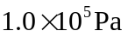．护士把注射器内横截面积为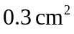、长度为0.4 cm、压强为的气体注入药瓶，若瓶内外温度相同且保持不变，气体视为理想气体，求此时药瓶内气体的压强．
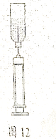
16.[选修3-4]（12分）
（1）（6分）如图13所示，一个轻质弹簧下端挂一小球，小球静止，现将小球向下拉动距离A后由静止释放，并开始计时，小球在竖直方向做简谐运动，周期为T.经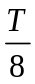时间，小球从最低点向上运动的距离_____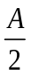（选填“大于”、“小于”或“等于”）；在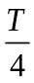时刻，小球的动能______（选填“最大”或“最小”）.
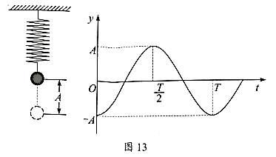
（2）（6分）如图所示，一种光学传感器是通过接收器Q接收到光的强度变化而触发工作的，光从挡风玻璃内侧P点射向外侧M点再折射到空气中，测得入射角为，折射角为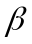；光从P点射向外侧N点，刚好发生全反射并被Q接收，求光从玻璃射向空气时临界角的正弦值表达式.
